云存储产品线开发文档
V01.00.00

公司：深圳市泽宝网络科技有限公司
2019年4月29

文档版本号 | V01.00.00 |  |  | 保密等级 | 机密
概要需求文档版本号 | V01.00.00
产品文档版本号 | V01.00.00
测试用例文档版本号 | V01.00.00
代码版本号 | V01.00.00
产品线 | 云存储 |  | 归属部门/项目 |  | IOT
编 制 | dawson | 审 核 |  | 批 准
日 期 | 2019-04-29 | 日 期 |  | 日 期

修改历史
序号 | 日期 | 说明 | 责任人
1 | 2019-04-29 | 创建初稿 | dawson
2 | 2019-05-20 | 评审 | dawson
3 | 2019-05-29 | 增加RTMP推流token和推流URL获取接口 | dawson
目 录
1 项目概述 6
1.1 目标 6
1.2 范围 6
1.3 定义和缩写 6
1.4 参考资料 7
1.5 工程框架图 7
2 概要设计 8
2.2.1 初始化 9
2.2.2 连接 9
2.2.3 空闲 10
2.2.4 推流 10
2.2.5 结束推流 10
2.2.6 关闭连接 10
2.2.7 终止 10
3 详细设计 11
3.2 推流管理模块 12
3.2.1 初始化日志模块 12
3.2.2 连接推流服务器 13
3.2.3 发送音视频数据 13
3.2.4 发送元数据 13
3.2.5 推流连接是否正常 13
3.2.6 关闭推流连接 14
3.3 CRtmpPush模块 14
3.3.1 连接推流服务器 14
3.3.2 发送音视频包数据 14
3.3.3 发送元数据 15
3.3.4 推流是否已经连接 15
3.3.5 关闭连接 15
3.3.6 解析url 15
3.3.7 连接流媒体服务器 16
3.3.8 握手 16
3.3.9 授权 16
3.3.10 连接app 16
3.3.11 发布流 17
3.3.12 准备发送媒体数据包 17
3.3.13 准备发送元数据包 17
3.3.14 停止发布流 17
3.3.15 rtmp数据发送处理过程函数 18
3.4 CRtmpProtocol模块 18
3.4.1 设置消息回调函数 18
3.4.2 解析url 18
3.4.3 连接流媒体服务器 18
3.4.4 握手 19
3.4.5 授权 19
3.4.6 连接app 19
3.4.7 发布流 19
3.4.8 结束流 20
3.4.9 关闭推流 20
3.4.10 准备发送音视频包数据 20
3.4.11 准备发送元数据 20
3.4.12 发送一帧rtmp数据 21
3.4.13 媒体数据不连续 21
3.4.14 请求token 21
3.4.15 发送元数据包 21
3.4.16 打包AVC编码数据 21
3.4.17 打包AAC编码数据 22
3.4.18 打包元数据 22
3.4.19 打包用户控制数据 22
3.5 CTcpSocket模块 23
3.5.1 创建网络连接 23
3.5.2 读取数据 23
3.5.3 读取指定大小的数据 23
3.5.4 写入指定大小的数据 24
3.5.5 向socket写入一组数据 24
3.5.6 设置发送超时时间 24
3.5.7 获取发送超时时间 24
3.5.8 设置接收超时时间 25
3.5.9 获取接收超时时间 25
3.5.10 获取总共读取数据大小 25
3.5.11 获取总共写入数据大小 25
3.5.12 关闭socket连接 26
4 总结 26

- 项目概述
- 目标
本文档根据产品文档将对系统进行详细的设计，并为后续指导开发人员进行开发。
本文档的预期读者为本项目小组的成员，在以后想对SDK进行扩展和维护的人员、项目管理人员、开发人员、软件测试人员、文档编制人员、专家顾问人员。
- 范围
本文档描述软件详细设计的整体范围，其主要信息来自于《产品文档》。
- 定义和缩写
名称 | 定义
Cloud Push SDK | 云存储推流SDK

- 参考资料
- 产品文档
- 原型设计
- 项目开发计划

- 工程框架图

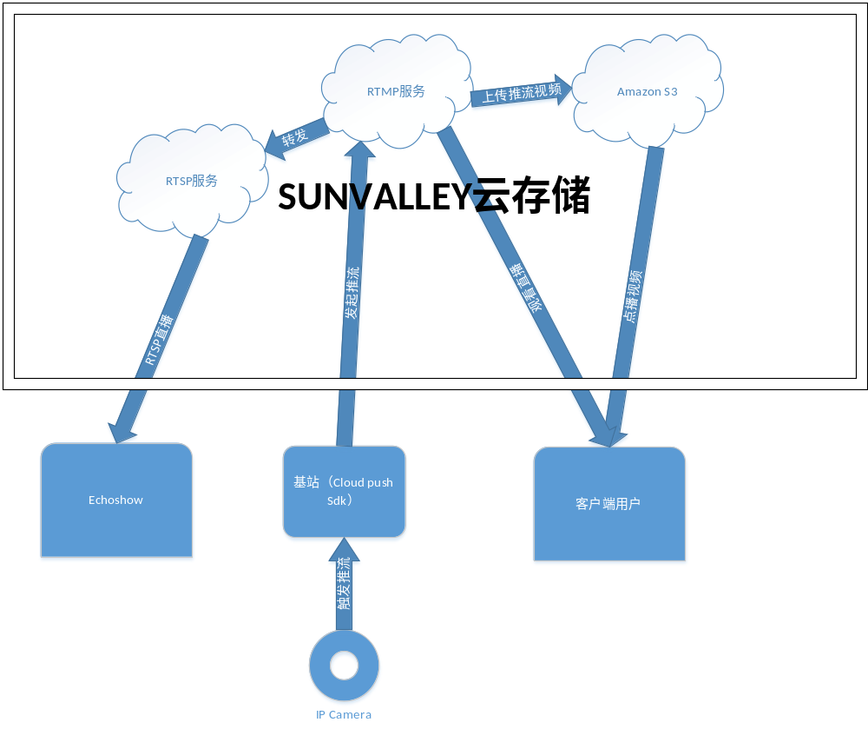
如上图所示，cloud push sdk工作流程如下：
- IP Camera经报警或用户触发推流后，向基站推送camera采集的视频流；
- 基站收到IP Camera发送过来的视频流之后，便启动Cloud Push SDK连接服务器，开始向Sunvalley云存储服务器推流。
- Sunvalley在接收到基站推流后，将视频数据转换成可以播放的视频，并上传到amazon s3服务器。
- 用户在客户端使用app点播s3上的录像视频，或者连接Sunvalley云存储流媒体服务器直接观看直播。

- 概要设计

UML流程图设计

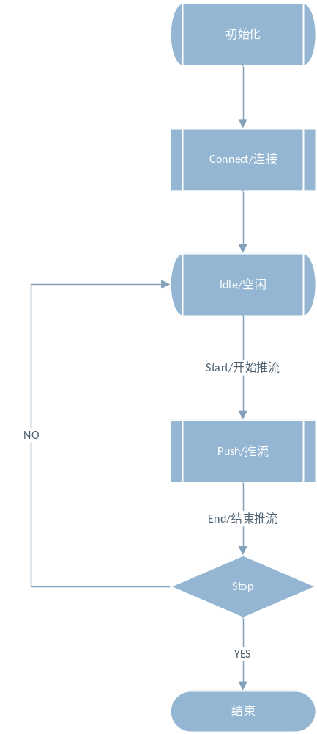

SDK的工作流程图
    - 初始化
包括全局变量的初始化和日志模块配置的初始化

    - 连接
- 获取url和授权，客户端APP从服务器获取推流url和授权验证token。
- sdk解析url，根据获取的服务器ip和端口号建立与流媒体服务器之间的socket连接，如果建立连接失败则关闭连接，终止本次推流。
- 握手，通过握手获取对端推流协议版本号和网络状态信息，如果协议版本号不一致，则关闭连接，终止本次推流。
- 连接服务器app，告知服务器本次推流的token，码流能力，音视频编码等属性，流媒体服务器会先校验token，如果失败则关闭本次连接；如果成功则继续检测其他属性， 直到所有属性都校验通过，服务器将返回成功。
- 发布流——客户端向服务器发布一条直播推流，至此，连接结束。

    - 空闲
直播流发布后，客户端和服务器之间建立了一条推流通道，但此时并没有发送媒体数据，通道处于空闲状态。

    - 推流
App启动推流时，sdk会先向服务器发送start消息，告知流媒体服务器即将开始推流，随后便开始发送音视频编码数据，启动推流，此时通道进入推流状态。

    - 结束推流
App停止推流时，sdk会先向服务器发送end消息，告知流媒体服务器即将停止推流。随后便停止发送音视频数据。此时通道进入空闲状态(2.3)。

    - 关闭连接
App关闭连接时，如果sdk在空闲状态，则之间关闭连接；如果sdk在推流状态，则先向服务器发送end消息，然后再关闭连接。

    - 终止
sdk终止时，关闭所有推流连接，并销毁全局变量，并关闭日志，退出sdk。

SDK工作时序图设计

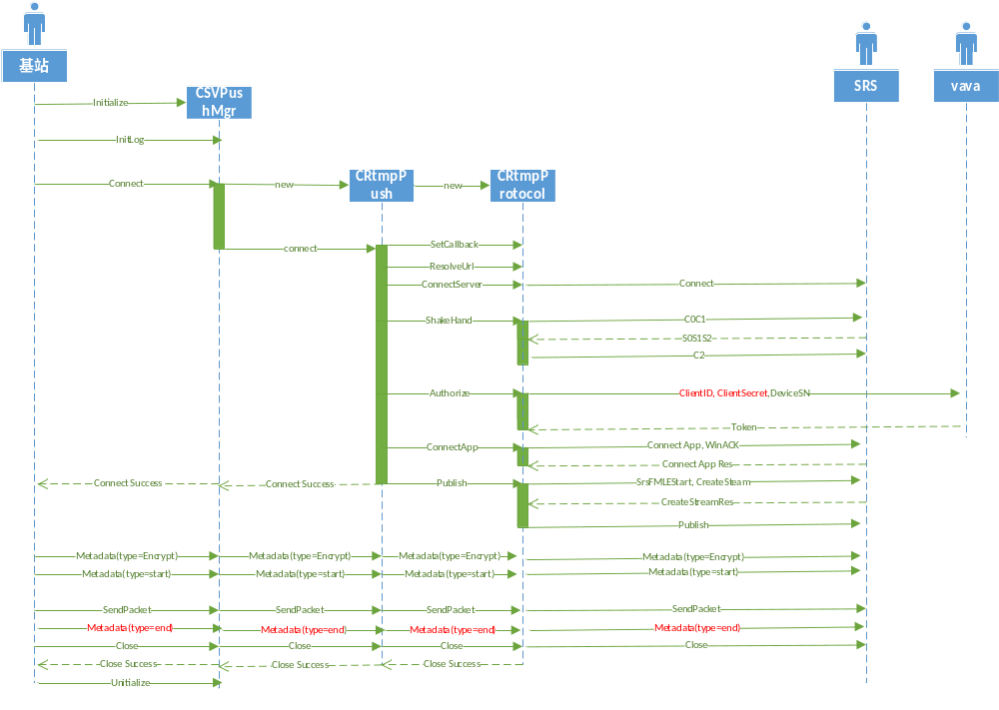
- 详细设计

UML类图

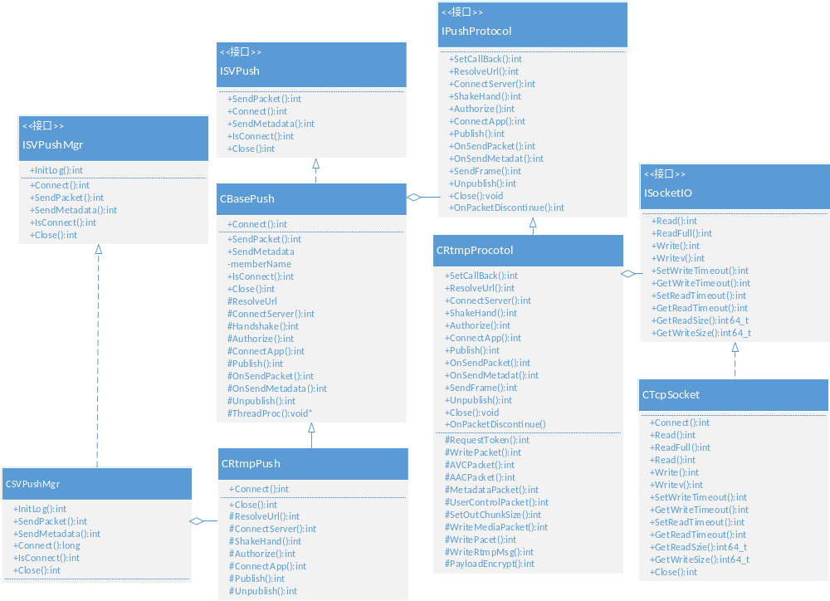

  - 推流管理模块
推流管理模块/CSVPushMgr模块为sdk提供推流管理接口ISVPushMgr，实现推流模块的多实例创建、使用、管理和销毁功能。接口详细定义如下：

初始化日志模块
No | 信息 | 描述
1 | 方法名称 | InitLog
2 | 方法说明 | 初始化日志输L出方式、输出等级以及文件日志输出目录
3 | 参数1 [input] | E_SV_LOG_LEVEL eLogLevel:日志等级，详细定义见接口文档2.2.1
4 | 参数2 [input] | unsigned int nLogFlag：日志输出方式详见接口文档2.2.2
5 | 参数3 [input] | const char* pLogPath:文件日志输出目录，输出文件日志时此参数不能为NULL
6 | 返回值(int) | 成功返回0，失败返回非0值(-1)

连接推流服务器
No | 信息 | 描述
1 | 方法名称 | Connect
2 | 方法说明 | 连接推流服务器，开始推流
3 | 参数1 [input] | Const char* Url: 推流url
4 | 参数2 [input, output] | event_callback pcbFun：消息回调通知接口，详见接口文档2.4.1
5 | 返回值(int) | 成功返回0，失败返回非0值(-1)

发送音视频数据
No | 信息 | 描述
1 | 方法名称 | SendPacket
2 | 方法说明 | 发送音视频数据包
3 | 参数1 [input] | long lcid： Connect返回的connectid
4 | 参数2 [input] | E_SV_MEDIA_TYPE，媒体数据类型，详见接口文档2.5.1
5 | 参数3 [input] | char* pData：媒体数据缓存指针
6 | 参数4 [input] | Int nSize：媒体数据缓存大小
7 | 参数5 [input] | Unsigned int uTimeStamp：媒体数据时间戳
8 | 返回值(int) | 成功返回0，失败返回非0值(-1)

发送元数据
No | 信息 | 描述
1 | 方法名称 | SendMetadata
2 | 方法说明 | 发送元数据
3 | 参数1 [input] | long lcid： Connect返回的connectid
4 | 参数2 [input] | E_SV_METADATA_TYPE ，元数据类型，详见接口文档2.6.1
5 | 参数3 [input] | wParam：元数据辅助说明参数
6 | 参数4 [input] | lParam：元数据消息值
7 | 返回值(int) | 成功返回0，失败返回非0值(-1)

推流连接是否正常
No | 信息 | 描述
1 | 方法名称 | IsConnect
2 | 方法说明 | 推流是否正常连接
3 | 参数1 [input] | long lcid： Connect返回的connectid
4 | 返回值(int) | 连接正常返回1,连接已断开返回0

关闭推流连接
No | 信息 | 描述
1 | 方法名称 | Close
2 | 方法说明 | 关闭推流连接
3 | 参数1 [input] | long lcid： Connect返回的connectid
4 | 返回值(int) | 成功返回0, 失败返回非0值(-1)

  - CRtmpPush模块
CRtmpPush模块实现ISVPush接口，为sdk提供rtmp推流功能。包括rtmp的握手、连接、推流、关闭的rtmp协议实现。
CRtmpPush的公有方法与CSVPushMgr的基本一致，只是少了connectid参数，此处不再重复说明。这里需要说明的时该类的保护成员。

连接推流服务器
No | 信息 | 描述
1 | 方法名称 | Connect
2 | 方法说明 | 连接流媒体服务器，并握手，鉴权、连接app，最后发布推流
3 | 参数1 [input] | char* purl：推流url
4 | 参数2 [intput, output] | event_callback pcbfun:消息回调函数，用于返回SDK消息及状态通知，详见接口文档2.4.1
5 | 返回值(int) | 成功返回0, 失败返回非0值(-1)

发送音视频包数据
No | 信息 | 描述
1 | 方法名称 | SendPacket
2 | 方法说明 | 给流媒体服务器发送媒体数据包
3 | 参数1 [input] | eMediaType:媒体数据类型，详见接口文档2.5.1
4 | 参数2 [intput] | pData:媒体数据缓存指针
5 | 参数3[intput] | nSize:媒体数据缓存大小
6 | 参数4[input] | nTimeStamp:媒体数据帧时间戳
7 | 返回值(int) | 成功返回0, 失败返回非0值(-1)

发送元数据
No | 信息 | 描述
1 | 方法名称 | SendMetadata
2 | 方法说明 | 给流媒体服务器发送媒体数据包
3 | 参数1 [input] | eMetadataType:元数据类型
4 | 参数2 [intput] | wParam:辅助说明参数
5 | 参数3[intput] | lParam:元数据参数值
6 | 返回值(int) | 成功返回0, 失败返回非0值(-1)

推流是否已经连接
No | 信息 | 描述
1 | 方法名称 | IsConnected
2 | 方法说明 | 查询实例是否连接正常
4 | 返回值(int) | 连接正常返回1, 连接断开返回0

关闭连接
No | 信息 | 描述
1 | 方法名称 | Close
2 | 方法说明 | 关闭当前推流连接
4 | 返回值(int) | 成功返回0, 失败返回非0值(-1)

解析url
No | 信息 | 描述
1 | 方法名称 | ResolveUrl
2 | 方法说明 | 解析url的协议、ip、端口号，路径及参数等信息
3 | 返回值(int) | 成功返回0, 失败返回非0值(-1)

连接流媒体服务器
No | 信息 | 描述
1 | 方法名称 | ConnectServer
2 | 方法说明 | 调用相应的协议完成客户端连接rtmp流媒体服务器
3 | 返回值(int) | 成功返回0, 失败返回非0值(-1)

握手
No | 信息 | 描述
1 | 方法名称 | ShakeHand
2 | 方法说明 | 调用相应的协议完成客户端与流媒体服务器握手
4 | 返回值(int) | 成功返回0, 失败返回非0值(-1)

授权
No | 信息 | 描述
1 | 方法名称 | Authorize
2 | 方法说明 | 调用相应的协议获取服务器Token授权
3 | 参数1 [input] | ptoken:授权校验口令
4 | 返回值(int) | 成功返回0, 失败返回非0值(-1)

连接app
No | 信息 | 描述
1 | 方法名称 | ConnectApp
2 | 方法说明 | 调用相应的协议完成客户端连接到流媒体服务器app
4 | 返回值(int) | 成功返回0, 失败返回非0值(-1)

发布流
No | 信息 | 描述
1 | 方法名称 | Publish
2 | 方法说明 | 调用相应的协议完成客户端发布流到流媒体服务器
3 | 返回值(int) | 成功返回0, 失败返回非0值(-1)

准备发送媒体数据包
No | 信息 | 描述
1 | 方法名称 | OnSendPacket
2 | 方法说明 | 调用此函数会将准备发送的音视频数据包打包成rtmp协议的消息块
3 | 参数1 [input] | Int eMediaType：pakcet的媒体数据类型，详见接口文档2.5.1
4 | 参数2 [input] | char* pData：媒体数据包缓存
5 | 参数3 [input] | Int nsize：媒体数据缓存大小
6 | 参数4 [input] | Unsinged int uTimeStamp
7 | 参数5 [input, output] | CFrameBuffer* pframe：媒体帧数据缓存buffer
8 | 返回值(int) | 成功返回0, 失败返回非0值(-1)

准备发送元数据包
No | 信息 | 描述
1 | 方法名称 | OnSendMetadata
2 | 方法说明 | 调用此函数会将准备发送的元数据打包成rtmp协议的消息块
3 | 参数1 [input] | Int eMetadataType：元数据类型
4 | 参数2 [input] | long wparam：辅助说明参数
5 | 参数3 [input] | long lparam：元数据消息值/指针
7 | 参数5 [input, output] | CFrameBuffer* pframe：数据帧缓存buffer，用于存储打包后的数据
8 | 返回值(int) | 成功返回0, 失败返回非0值(-1)

停止发布流
No | 信息 | 描述
1 | 方法名称 | Unpublish
2 | 方法说明 | 调用此函数将会告知流媒体服务器停止发布流
3 | 返回值(int) | 成功返回0, 失败返回非0值(-1)

rtmp数据发送处理过程函数
No | 信息 | 描述
1 | 方法名称 | ThreadProc
2 | 方法说明 | rtmp数据发送线程，负责向rtmp服务器发送rtmp打包的媒体数据
3 | 返回值 | 无

  - CRtmpProtocol模块
CRtmpProtocol模块负责rtmp协议的具体实现，如音视频数据的格式封装和rtmp chunk打包，元数据的rtmp打包，用户控制数据的rtmp打包等功能。

设置消息回调函数
No | 信息 | 描述
1 | 方法名称 | SetCallback
2 | 方法说明 | 设置app层消息回调接口，用于接收sdk的各种状态消息
3 | 参数1 [input] | IEventNotify* pCallbackNotify：消息回调接口指针
4 | 返回值(int) | 成功返回0, 失败返回非0值(-1)

解析url
No | 信息 | 描述
1 | 方法名称 | ResolveUrl
2 | 方法说明 | 解析url的协议、ip、端口号，路径及参数等信息
3 | 返回值(int) | 成功返回0, 失败返回非0值(-1)

连接流媒体服务器
No | 信息 | 描述
1 | 方法名称 | ConnectServer
2 | 方法说明 | 调用rtmp协议完成客户端连接rtmp流媒体服务器
3 | 返回值(int) | 成功返回0, 失败返回非0值(-1)

握手
No | 信息 | 描述
1 | 方法名称 | ShakeHand
2 | 方法说明 | 调用rtmp协议完成客户端与流媒体服务器握手
4 | 返回值(int) | 成功返回0, 失败返回非0值(-1)

授权
No | 信息 | 描述
1 | 方法名称 | Authorize
2 | 方法说明 | 调用rtmp协议完成服务器Token授权
3 | 参数1 [input] | ptoken:授权校验口令
4 | 返回值(int) | 成功返回0, 失败返回非0值(-1)

连接app
No | 信息 | 描述
1 | 方法名称 | ConnectApp
2 | 方法说明 | 调用rtmp协议完成客户端连接到流媒体服务器app
4 | 返回值(int) | 成功返回0, 失败返回非0值(-1)

发布流
No | 信息 | 描述
1 | 方法名称 | Publish
2 | 方法说明 | 调用rtmp协议完成客户端发布流到流媒体服务器
3 | 返回值(int) | 成功返回0, 失败返回非0值(-1)

结束流
No | 信息 | 描述
1 | 方法名称 | Unpublish
2 | 方法说明 | 结束rtmp流发布
3 | 返回值(int) | 成功返回0, 失败返回非0值(-1)

关闭推流
No | 信息 | 描述
1 | 方法名称 | Close
2 | 方法说明 | 关闭推流
3 | 返回值(int) | 成功返回0, 失败返回非0值(-1)

准备发送音视频包数据
No | 信息 | 描述
1 | 方法名称 | OnSendPacket
2 | 方法说明 | 此方法用于音视频数据发送之前flv打包和rtmp消息打包
3 | 参数1[input] | Int eMediaType : 媒体数据类型，详见接口文档2.5.1
4 | 参数2[input] | char* pInData : 媒体数据缓存数据指针
5 | 参数3[input] | Int nInSize : 媒体数据缓存大小
6 | 参数4[input] | Unsigned int nTimeStamp : 时间戳
7 | 参数5[input, output] | CFrameBuffer* pframe : 存放rtmp消息打包后的数据帧
3 | 返回值(int) | 成功返回0, 失败返回非0值(-1)

准备发送元数据
No | 信息 | 描述
1 | 方法名称 | OnSendMetaData
2 | 方法说明 | 准备发送元数据，对元数据内容进行rtmp消息打包
3 | 参数1[input] | Int eMediaType : 媒体数据类型，详见接口文档2.5.1
4 | 参数2[input] | char* pInData : 媒体数据缓存数据指针
5 | 参数3[input] | Int nInSize : 媒体数据缓存大小
6 | 参数4[input] | Unsigned int nTimeStamp : 时间戳
7 | 参数5[input, output] | CFrameBuffer* pframe : 存放rtmp消息打包后的数据帧
3 | 返回值(int) | 成功返回0, 失败返回非0值(-1)

发送一帧rtmp数据
No | 信息 | 描述
1 | 方法名称 | SendFrame
2 | 方法说明 | 发送一帧rtmp数据
3 | 参数[input] | CFrameBuffer* pframe : rtmp消息打包的媒体数
3 | 返回值(int) | 成功返回0, 失败返回非0值(-1)

媒体数据不连续
No | 信息 | 描述
1 | 方法名称 | OnPacketDiscontinue
2 | 方法说明 | 媒体数据不连续
3 | 返回值(int) | 成功返回0, 失败返回非0值(-1)

请求token
No | 信息 | 描述
1 | 方法名称 | RequestToken
2 | 方法说明 | 请求rtmp推流授权口令
3 | 返回值(int) | 成功返回0, 失败返回非0值(-1)

发送元数据包
No | 信息 | 描述
1 | 方法名称 | WritePacket
2 | 方法说明 | 发送rtmp元数据
3 | 返回值(int) | 成功返回0, 失败返回非0值(-1)

打包AVC编码数据
No | 信息 | 描述
1 | 方法名称 | AVCPacket
2 | 方法说明 | 调用此函数会将准备发送的AVC视频编码数据打包成rtmp协议的消息块
3 | 参数1 [input] | Int eMediaType：pakcet的媒体数据类型，详见接口文档2.5.1
4 | 参数2 [input] | char* pData：媒体数据包缓存
5 | 参数3 [input] | Int nsize：媒体数据缓存大小
6 | 参数4 [input] | Unsinged int uTimeStamp
7 | 参数5 [input, output] | CFrameBuffer* pframe：数据帧缓存buffer
8 | 返回值(int) | 成功返回0, 失败返回非0值(-1)

打包AAC编码数据
No | 信息 | 描述
1 | 方法名称 | AACPacket
2 | 方法说明 | 调用此函数会将准备发送的AAC音频数据包打包成rtmp协议的消息块
3 | 参数1 [input] | Int eMediaType：pakcet的媒体数据类型，详见接口文档2.5.1
4 | 参数2 [input] | char* pData：媒体数据包缓存
5 | 参数3 [input] | Int nsize：媒体数据缓存大小
6 | 参数4 [input] | Unsinged int uTimeStamp
7 | 参数5 [input, output] | CFrameBuffer* pframe：数据帧缓存buffer
8 | 返回值(int) | 成功返回0, 失败返回非0值(-1)

打包元数据
No | 信息 | 描述
1 | 方法名称 | MetadataPacket
2 | 方法说明 | 调用此函数会将准备发送的元数据打包成rtmp协议的消息块
3 | 参数1 [input] | Int eMetadataType：元数据类型
4 | 参数2 [input] | long wparam：辅助说明参数
5 | 参数3 [input] | long lparam：元数据消息值/指针
6 | 参数5 [input, output] | CFrameBuffer* pframe：数据帧缓存buffer，用于存储打包后的数据
7 | 返回值(int) | 成功返回0, 失败返回非0值(-1)

打包用户控制数据
No | 信息 | 描述
1 | 方法名称 | UserControlPacket
2 | 方法说明 | 调用此函数会将用户控制数据打包成rtmp协议的消息块
3 | 参数1 [input] | SrcPCUCEventType eUCType：用户数据包类型
4 | 参数2 [input] | char* pmsg：用户控制数据消息值
5 | 返回值(int) | 成功返回0, 失败返回非0值(-1)

  - CTcpSocket模块
CTcpSocket模块时sdk的网络数据发送模块，该模块提供ISocketIO接口，为其他模块提供网络数据读写功能。

创建网络连接
No | 信息 | 描述
1 | 方法名称 | Connect
2 | 方法说明 | 连接到指定的ip地址和端口号的服务器
3 | 参数1 [input] | char* server_ip：服务器ip
4 | 参数2 [input] | char* port：服务器端口号
5 | 返回值(int) | 成功返回0, 失败返回非0值(-1)

读取数据
No | 信息 | 描述
1 | 方法名称 | Read
2 | 方法说明 | 读取从服务器发送过来的数据
3 | 参数1 [input] | char* pbuf：数据接收缓存
4 | 参数2 [input] | Int size：数据接收缓存大小
5 | 参数 3 [output] | Int* nbread：实际读取数据大小
6 | 返回值(int) | 成功返回0, 失败返回非0值(-1)

读取指定大小的数据
No | 信息 | 描述
1 | 方法名称 | ReadFull
2 | 方法说明 | 读取从服务器发送过来的数据
3 | 参数1 [input] | char* pbuf：数据接收缓存
4 | 参数2 [input] | Int size：数据接收缓存大小
5 | 参数 3 [output] | Int* nbread：实际读取数据大小
6 | 返回值(int) | 成功返回0, 失败返回非0值(-1)

写入指定大小的数据
No | 信息 | 描述
1 | 方法名称 | Write
2 | 方法说明 | 写入数据
3 | 参数1 [input] | char* pbuf：写入数据的缓存
4 | 参数2 [input] | Int size：数据缓存大小
5 | 参数 3 [output] | Int* nbwrite：写入数据长度
6 | 返回值(int) | 成功返回0, 失败返回非0值(-1)

向socket写入一组数据
No | 信息 | 描述
1 | 方法名称 | Writev
2 | 方法说明 | 向socket写入一组数据
3 | 参数1 [input] | iovec* iov：写入数据组的缓存数组
4 | 参数2 [input] | Int iov_size：数据组大小
5 | 参数 3 [output] | Int* nbwrite：写入数据长度
6 | 返回值(int) | 成功返回0, 失败返回非0值(-1)

设置发送超时时间
No | 信息 | 描述
1 | 方法名称 | SetWriteTimeout
2 | 方法说明 | 设置sokcet发送超时时间
3 | 参数1[Input] | int64_t timeout us：超时时间
6 | 返回值(int) | 成功返回0, 失败返回非0值(-1)

获取发送超时时间
No | 信息 | 描述
1 | 方法名称 | GetWriteTimeout
2 | 方法说明 | 获取发送超时时间
6 | 返回值(int64_t) | 成功返回发送超时时间, 失败负值

设置接收超时时间
No | 信息 | 描述
1 | 方法名称 | SetReadTimeout
2 | 方法说明 | 设置sokcet接收超时时间
3 | 参数1[Input] | int64_t timeout us：超时时间
6 | 返回值(int) | 成功返回0, 失败返回非0值(-1)

获取接收超时时间
No | 信息 | 描述
1 | 方法名称 | GetReadTimeout
2 | 方法说明 | 获取接收超时时间
6 | 返回值(int64_t) | 成功返回接收超时时间, 失败负值

获取总共读取数据大小
No | 信息 | 描述
1 | 方法名称 | GetReadSize
2 | 方法说明 | 获取socket总共读取数据大小
6 | 返回值(int) | 成功返回0, 失败返回非0值(-1)

获取总共写入数据大小
No | 信息 | 描述
1 | 方法名称 | GetWriteSize
2 | 方法说明 | 获取socket总共写入数据大小
6 | 返回值(int) | 成功返回0, 失败返回非0值(-1)

关闭socket连接
No | 信息 | 描述
1 | 方法名称 | Close
2 | 方法说明 | 关闭网络连接
6 | 返回值(int) | 成功返回0, 失败返回非0值(-1)

  - RTMP推流地址与口令获取接口

请求地址
No | 信息 | 描述
1 | 服务器地址 | 10.30.0.112
2 | 端口号 | 5678
3 | URL地址 | Token/get
4 | 请求方式 | POST
5 | 数据格式 | JSON
6 | 字符编码方式 | UTF-8

BODY参数
No | 参数 | 参数  类型 | 值 | 是否  必填 描述 | 描述
1 | appClientKey | String |  | Y | App Client Key
2 | encryptSalt | String |  | Y | =MD5(App client secret + salt)
3 | salt | String |  | Y | Random salt
3 | deviceSN | String |  | Y | 设备生产序列号

响应参数
No | 参数 | 参数  类型 | 值 | 是否  必填 描述 | 描述
1 | stateCode | int |  | Y | 成功返回200，否则为失败
2 | sstateMsg | String |  | Y | 成功返回OK，失败返回错误原因
3 | data.token | String |  | Y | 校验口令
3 | data.host | String |  | Y | RTMP流媒体服务器主机域名/IP
4 | data.port | int |  | Y | RTMP流媒体服务器端口号
5 | data.rtmpAppName | string |  | Y | Rtmp应用名称
6 | Data.rtmpStreamName | string |  | Y | RTMP流名称

请求示例
POST /token/get HTTP/1.1
Host: 52.53.92.190:5678
Connection: keep-alive
Content-Length: 48
User-Agent: cloud_push_sdk/1.0.0
Content-Type: application/json

{
"deviceSN" : "P020101000407010000000462"
}

响应示例
HTTP/1.1 200
Content-Type: application/json;charset=UTF-8
Transfer-Encoding: chunked
Date: Wed, 17 Jul 2019 05:53:19 GMT
{
"stateCode":200,
"stateMsg":"OK",
"data":
{
"token":"afc4e146213140ffa297faf8797da434",
"host":"iot-rtmp-test-e2446492ccf1c065.elb.us-west-1.amazonaws.com",
"port":19350,
"rtmpAppName":"b4ac116f6ae146adb0e52faf3187145c",
"rtmpStreamName":"b17ad74c47b447a8a3b1e88ab3e87b34"
}
}
由响应项可以得到RTMP推流URL路径：
rtmp://$(host):$(port)/$(rtmpAppName)/$(rtmpStreamName)?token=$(token)
- 总结
SDK中的推流管理模块（CSVPushMgr），推流模块（CRtmpPush），推流协议模块（CRtmpProctol）和网络发送模块（TcpSocket）。各个模块都有自己独立的接口，模块之间使用接口分离，保证了各个模块之间的功能独立性，分离了模块之间的耦合使得SDK的框架具有很强的独立性和扩展性。推流模块的CBasePush可以扩展不同协议的推流模块实现，，提高了代码的复用能力和框架的扩展性。

